**作业1：**

**–软件项目管理，或者其中某项具体的管理工作**

**+涉及到哪些基本要素和必要的特征？**

基本要素：

1. 人员
2. 产品
3. 过程
4. 项目

必要的特征：

1. 不确定性
2. 独特性
3. 阶段性
4. 项目目标不明确，很难量化
5. 项目执行中需求变化频繁
6. 用户分散，分布在企业的不同组织层级和不同地域，协调难度大
7. 使用和维护周期较长，成本不可控因素较多
8. 设计队伍庞大，智力非常密集，对智力资源的协调尤为重要

**+如何用UML模型来描述这些要素和特征？**

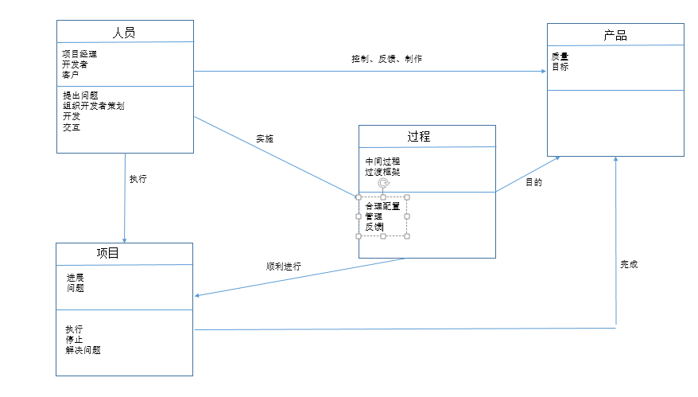

**+通过典型的软件项目管理方法（实例）来说明这些要素和特征**

